Mockup Monopoly
Startseite:
Namenseingabe
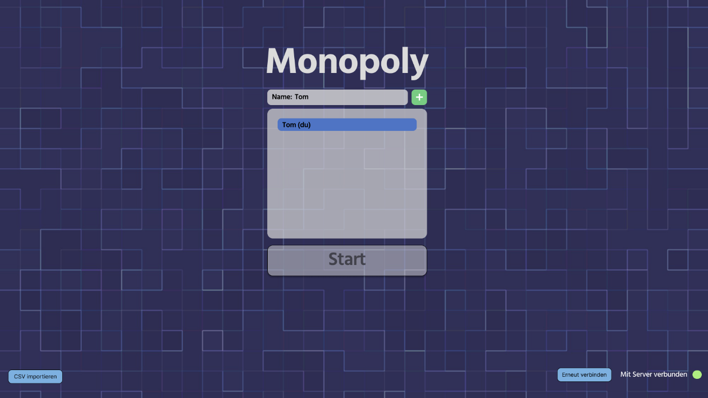
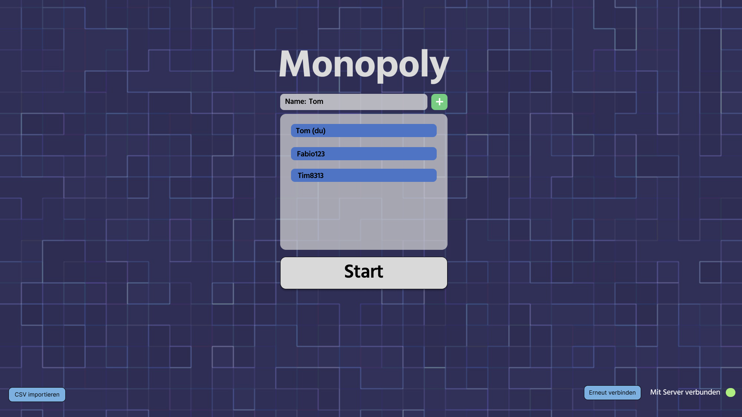Startseite (weniger als 2 Spieler)

Nicht klickbar bei zu wenig Spielern oder keiner Verbindung zum Server

CSV importieren Ansicht:
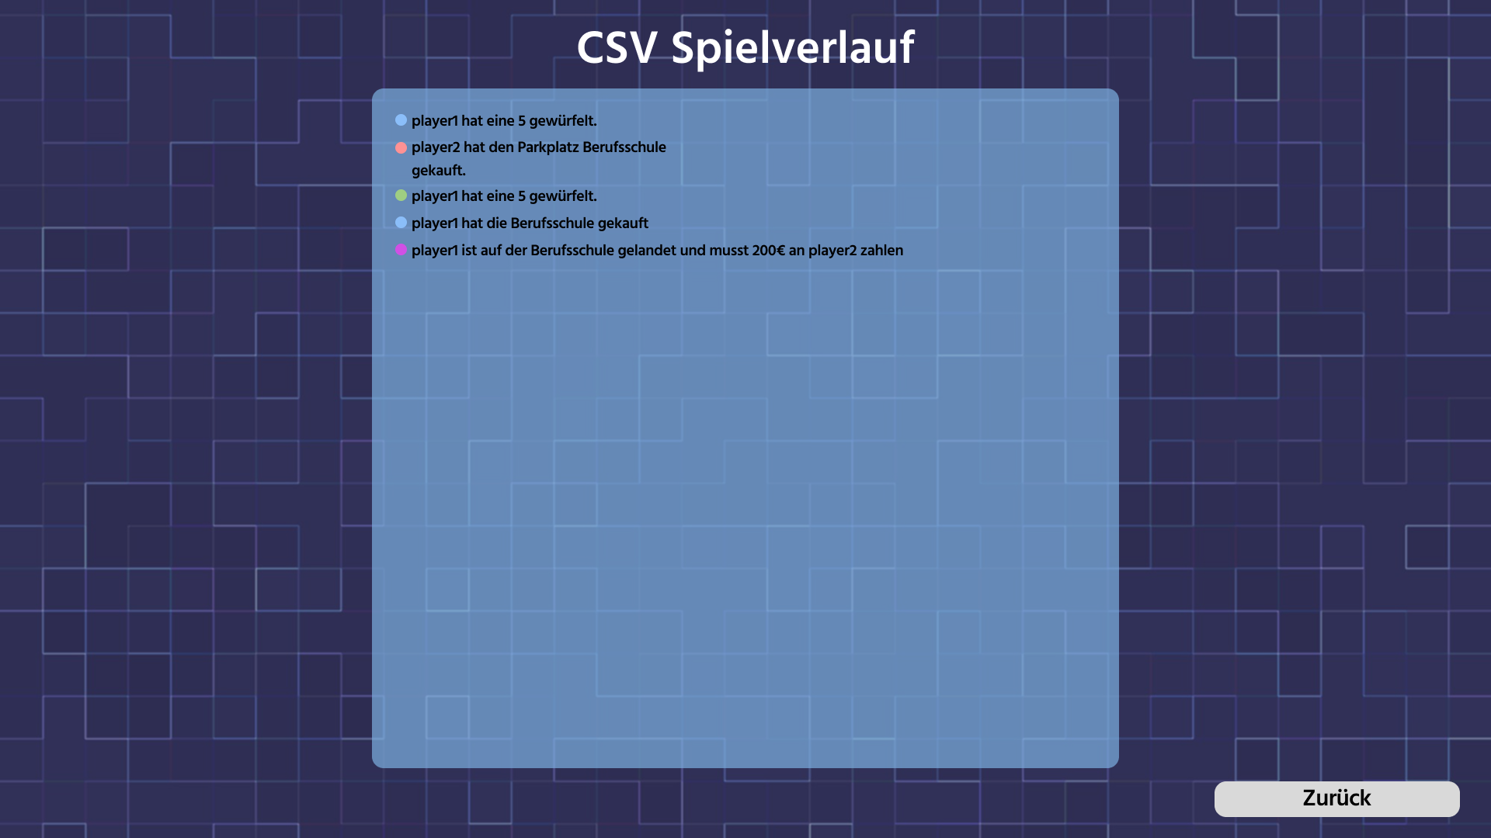

Verbunden mit Server Nicht verbunden mit Server
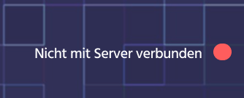
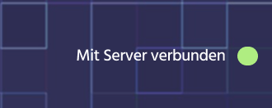

(Ansicht wird nach Spielstart angezeigt)
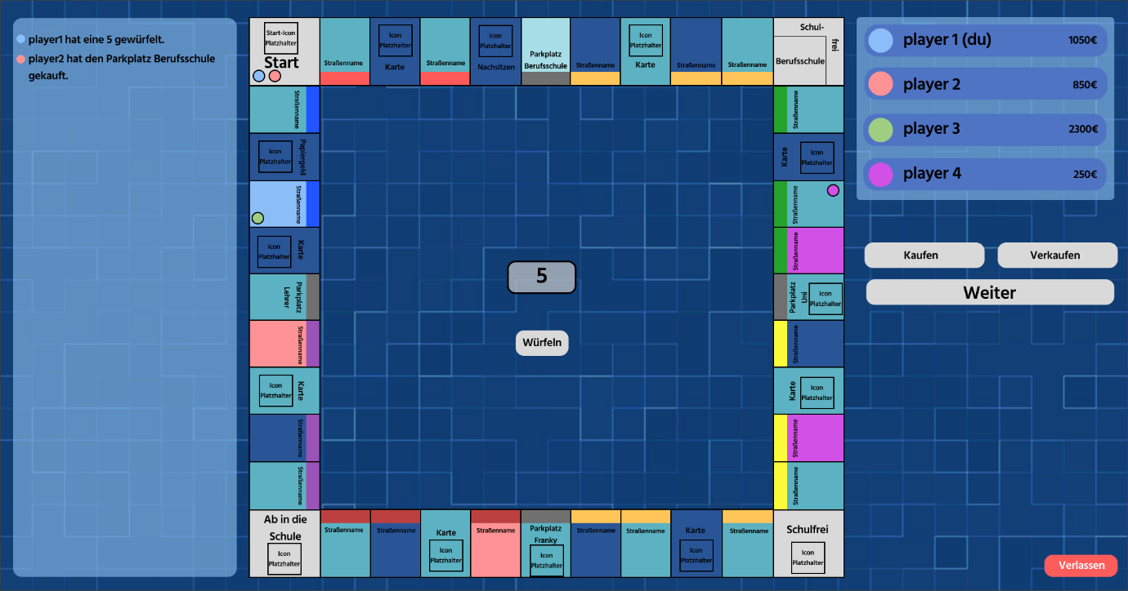
Spielansicht (Selber am Zug):

- Kaufen
- Verkaufen
- Weiter
- Würfeln
- Verlassen
Spielansicht (Anderer Spieler am Zug):
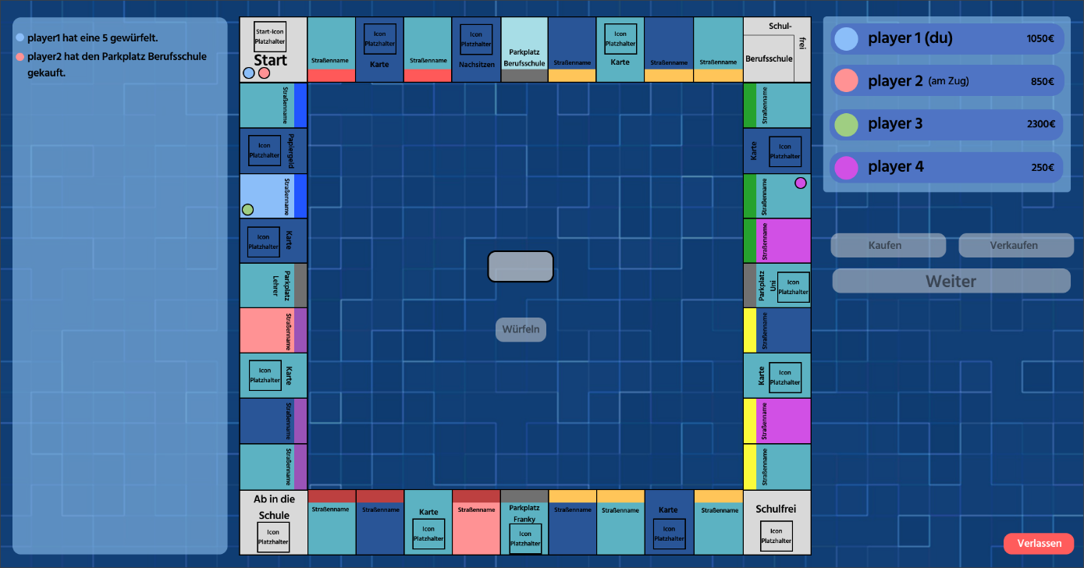

Runde vorbei Ansicht:
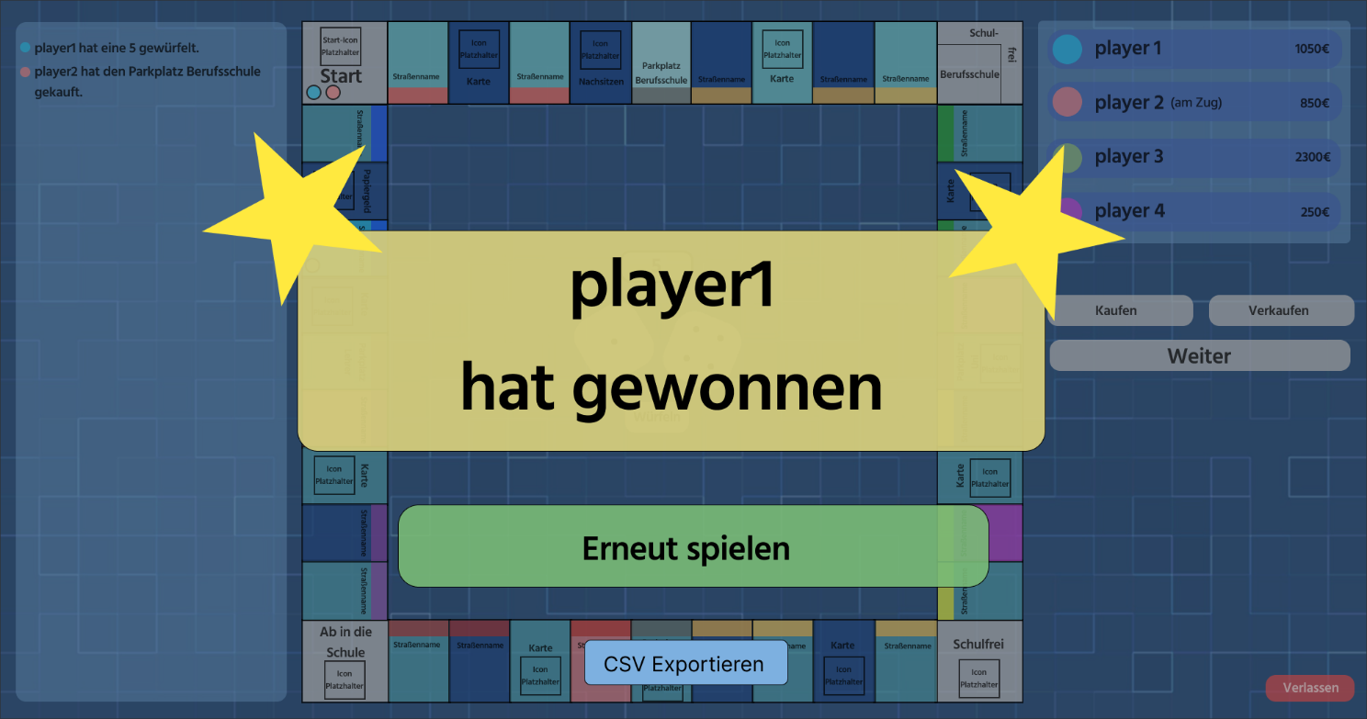
- CSV Exportieren
- Erneut spielen

